ÍNDICE

ÍNDICE
Página

1.0 APRESENTAÇÃO 4
2.0 MAPA DE LOCALIZAÇÃO 6
3.0 CARACTERÍSTICAS DA VIA 8
4.0 PROJETO GEOMÉTRICO 10
5.0 PROJETO DE TERRAPLENAGEM 14
6.0 PROJETO DE PAVIMENTAÇÃO 19
6.1 PRELIMINARES 19
6.2 DEFINIÇÃO DE PARÂMETROS - MÉTODO 19
6.3 ESTUDOS 20
6.3.1 Estudos Geotécnicos – Sondagens e Ensaios 20
6.3.2 Valor Suporte do Subleito 20
6.3.3 Estudo de Tráfego 21
6.4 Definição da estrutura de pavimento 22
6.5 DETALHES DO PROJETO 23
7.0 Projeto de Drenagem Pluvial 28
7.1 Metodologia de Dimensionamento 28
7.1.1 Introdução 28
7.1.2 Metodologia de Cálculo 28
7.2 Verificação Hidráulica das Sarjetas 29
7.3 Equação de Ajuste das Curvas de Eficiência de Bocas de Lobo 30
7.4 Cálculos Elaborados 30

8.0 ORÇAMENTO..............................................................................................................39

9.0 aRQUIVO FOTOGRÁFICO 42
10.0 ESPECIFICAÇÕES 45
11.0 PLANTAS, PERFIS E SEÇÕES TRANSVERSAIS.....................................................47

1.0 APRESENTAÇÃO

1.0 APRESENTAÇÃO
O presente volume apresenta o Relatório do Projeto Geométrico desenvolvido pela Empresa ENGEMIN - Engenharia e Geologia Ltda em atendimento ao previsto no contrato firmado no Livro nº 392-D, Fls 142 e RG n° 26453, celebrado com a Secretaria Municipal de Obras e Viação – SMOV, tendo como objeto a Elaboração de Projeto Geométrico, de Pavimento e de Drenagem de Via, conforme abaixo especificado:
- LOTE 3 / PI 2002
- REGIÃO: Cristal
- LOCAL: Rua Waldemar Gonçalves Pires (a partir da Rua Campos Velho até 110m além).

2.0 MAPA DE LOCALIZAÇÃO

2.0 MAPA DE LOCALIZAÇÃO
1 folha

3.0 CARACTERÍSTICAS DA VIA

CARACTERÍSTICAS DA VIA
Situa-se a partir da Rua Campos Velho nº 1182 até 110 m além. Esse segmento está situado em faixa prevista para a continuação da 3ª Perimetral; contudo, presentemente, o logradouro apresenta uma largura de aproximadamente 14 m.
O atual leito está conformado, em parte, por aterros de materiais inservíveis à pavimentação, devendo, durante a obra, ser removido e substituído. Embora exista arroio situado no final do segmento, o atual perfil é suavemente ascendente.
Em seu início, pelo lado direito, existe uma vala para recolhimento e escoamento das águas pluviais ao bueiro da rua Campos Velho.
O leito carroçável, revestido com saibro, possui largura em torno de 9 m, com 3 m de passeio no lado esquerdo e 2 m no lado direito.
A posteação se encontra no lado esquerdo e não há meios-fios implantados.
São pontos obrigatórios de concordância vertical: a interseção com a av. Campos Velho, no início e o pontilhão sobre o arroio Passo Fundo ao final, que se encontra acima do nível médio da rua.
O tráfego atual é composto por aqueles que demandam a residências e também, porque existe um caminho em terra em continuidade, ao longo do arroio, por tráfego comercial de veículos médios. Não há previsão de ônibus para o segmento.
A via atende alguns pontos comerciais ao longo do seu traçado.

4.0 PROJETO GEOMÉTRICO

PROJETO GEOMÉTRICO
É proposta via com 7,00 m de largura e passeios laterais de 2,5m, numa extensão total de 115,666 m.
Foram realizados os seguintes trabalhos no campo a fim de fornecer os dados para a elaboração do referido projeto:
- Levantamento cadastral de todas as edificações e dos pontos característicos;
- Locação do eixo com estacas a cada 20 metros e implantação de amarrações dos pontos notáveis;
No que diz respeito a planimetria do trecho, eixo locado, foram levados em conta os seguintes aspectos relevantes e, em muitos casos, condicionantes:
- Existência de residências;
- Redução ou até a eliminação de custos com possíveis desapropriações;
- Melhoria nas condições de uso por parte dos usuários.
Em termos altimétricos, o projeto foi desenvolvido com base nas condições existentes levantadas pela topografia, visando uma adequada implantação para o gabarito da seção transversal projetada, bem como, suas condições de drenagem.
Foram levantadas as redes de drenagem existentes, obtendo-se as cotas da tampa, chegada das tubulações e dos fundos dos PVs, excetuando os que se encontravam cavados ou lacrados.
Os desenhos do projeto incorporam, no entender do projetista, os resultados alcançados no processo de escolha de solução e no seu detalhamento.
O projeto fornecerá todos os elementos necessários à locação da obra, as posições dos marcos de referência, as suas coordenadas, as coordenadas dos pontos notáveis dos eixos projetados, as posições e cotas de RN’s, etc., além das seções transversais gabaritadas de todos os eixos projetados e locados.
No levantamento topográfico, foram utilizados, como apoio, os pinos E/1 (x=177.297,398 e y=1.669.690,263), E/2 (x= 177.391,233 e y= 1.669.657,578), E/2a (x=177.440,583 e y=1.669.734,498) e E/1a (x=177.460,000 e y=1.669.747,230), referenciados ao sistema da carta geral da Prefeitura. Para referência altimétrica, foi utilizada a RN–258, cota: 17,667 da PMPA, localizada na Av. Jacuí, nº 1.630 e, por transporte de cotas, foi locada uma auxiliar, RN-1, localizada na cabeceira do pontilhão sobre o arroio no final da Rua Waldemar Gonçalves Pires (lado esquerdo), em frente ao segmento, com coordenadas x= 177.442,144, y= 1.669.756,372 e z= 9,912.
A seguir está apresentada uma foto mostrando a localização do RN implantado, estando sua localização detalhada em folha anexa.

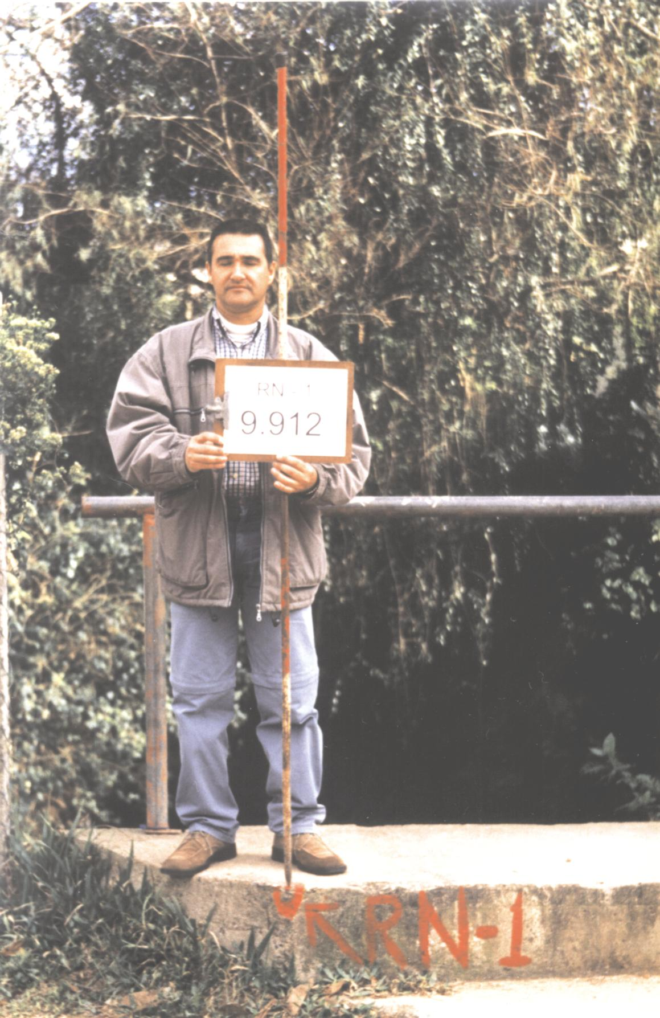

pontos de amarração – 1 folha

5.0 PROJETO DE TERRAPLENAGEM

5.0 PROJETO DE TERRAPLENAGEM
O projeto de terraplenagem, executado em associação com o projeto geométrico, consistiu, no presente caso, em desenhar as seções transversais de terraplenagem e preparar as notas de serviço de terraplenagem e o cálculo de quantidades.

Seção Transversal Tipo
O subleito sobre o qual assentará o pavimento deverá apresentar índice de suporte igual ou superior ao de projeto, quando o seu teor de umidade e o seu grau de compactação forem compatíveis com a sistemática de controle especificada.
Sendo assim, o valor obtido para o ISP do subleito foi:
ISP = 7%

Com relação à homogeneização de volumes, considerou-se que a relação entre a densidade média dos aterros em solo compactados e a dos solos em estado natural nos cortes seja de 1,4, aí embutido uma porcentagem de perdas.
Com relação a taludes, foram utilizadas as declividades de 1,0V:1,0H em taludes de cortes em solo, e de 1,0V:1,5H, em taludes de aterro.
A seguir seguem as notas de serviço de terraplenagem juntamente com o cálculo de volumes e o quadro de coordenadas.
3 folhas
1

2
3

6.0 PROJETO DE PAVIMENTAÇÃO

6.0 PROJETO DE PAVIMENTAÇÃO

6.1 PRELIMINARES
A elaboração do projeto de pavimento do logradouro denominado Rua Waldemar Gonçalves Pires, foi realizada em atendimento aos preceitos da PMPA, notadamente pelo que requer o Termo de Referência do Edital TP-133/02. Trata-se, particularmente, dos estudos geotécnicos, adoção do tráfego atuante, o método de projeto e os materiais contribuintes de estrutura de pavimento.

6.2 DEFINIÇÃO DE PARÂMETROS - MÉTODO
Para o dimensionamento da estrutura do pavimento é utilizado o Método de Projeto de Pavimentos Flexíveis, do Engº Murillo Lopes de Souza, adotado pelo DNER em 1996.
São parâmetros necessários, na definição da estrutura, o “suporte de subleito” e o “tráfego atuante”.
O suporte de subleito é definido pelos estudos geotécnicos, e o tráfego atuante pelos estudos de tráfego, seguindo orientações constantes do Termo de Referência.
Deve-se contudo apresentar alguns comentários específicos sobre;
- Capacidade suporte: embora o método admita a possibilidade de que o valor de ISC seja corrigido em função do IG característico do solo, não foi lançada mão da maior segurança oferecida, adotando-se apenas o valor determinado pelo ensaio do ISC na energia dita normal.
- Fator climático: conquanto o método faça alusão a um fator para o carregamento N, reconhece o autor do método que não há suficientes pesquisas brasileiras a respeito do grau de umidade de equilíbrio nos subleitos para que se possa adotar uma redução para o efeito destrutivo do tráfego. Essa umidade sempre será menor que a do ensaio padronizado e, por conseqüência, levaria a um suporte maior. O fator climático regional 1(um) oferece, com sua adoção, segurança adicional.
- Dimensionamento: nas situações em que a via não é considerada especial, em critério estabelecido pelo Termo de Referência, é empregada a tabela de dupla entrada que nele consta.

6.3 ESTUDOS

6.3.1 Estudos Geotécnicos – Sondagens e Ensaios
O estudo geotécnico consiste na realização de sondagem, mediante o emprego de trado, identificando e coletando os materiais constituintes das camadas subjacentes ao pavimento, e por meio dos ensaios fixados, definir a capacidade suporte do subleito. Foram, ainda, determinadas as densidades aparentes secas das camadas situadas a aproximadamente entre 30 cm e 40 cm do perfil natural do terreno e as umidades naturais, a uma profundidade de 1,10 m.
O espaçamento adotado, entre os furos de sondagem para coleta e densidade de campo, foi de 50 m, a partir da est. 0 + 016,2 até a est. 0 + 107,7 e entre eles, defasados de 25 m, outros, para simples identificação de solos ou presença de solos impróprios ou rocha.
Os materiais de todos os furos de sondagem foram coletados; das sondagens ímpares, para a determinação da granulometria, índices físicos, densidades, Proctor Normal e CBR; e dos pares, para identificação, conforme apresentado em boletins de sondagem e planilha.

6.3.2 Valor Suporte do Subleito
Para a definição da capacidade de suporte do subleito foram utilizados os resultados de CBR de 3 poços de sondagem, adotando-se os valores que se referem aos horizontes do subleito, devendo-se desprezar aqueles cujo CBR for menor que 2% ou ainda que apresente expansão maior que 2%. No presente estudo não ocorreu a situação em que fosse necessário escoimar qualquer valor.
Em exame da distribuição dos valores de CBR ao longo do trecho de 115 m, não se destacam segmentos homogêneos e distintos de outros; há uma certa heterogeneidade quanto ao CBR, os valores de suporte estão afetados por sua variância ao longo do trecho, pelo que não cabe fracioná-los para efeito de análise de dados. Utilizou-se todo o conjunto de valores na determinação do índice suporte, em conformidade ao método escolhido.
Em face de pequeno número de amostras colhidas, resultantes da extensão do projeto geométrico, não cabe o tratamento estatístico usual. Adotou-se, para a definição do ISp o valor mínimo encontrado para os CBR determinados, conforme informado em tabela a seguir.

Estaca | ST | Valor de ISC adotado
0+16,2 | 1 | 7,1
0+66,1 | 3 | 9,9
0+107,7 | 5 | 11,5
n |  | 3

Densidade de Campo: Como a densidade de campo, em média, não alcança 90% do Proctor, deve o subleito ser compactado.

6.3.3 Estudo de Tráfego
Os estudos de tráfego têm por intuito estabelecer o carregamento da via, correspondente à repetição do eixo padrão considerado no Método do Projeto de Pavimentos Flexíveis de 1996 do ex-DNER.
Tendo em vista o critério estabelecido pelo Termo de Referência, as vias são subdivididas em duas classes:
a- especial, com N acima de 10⁶ operações do eixo padrão
b- local, com N até 10⁶ operações do eixo padrão
É considerada classe especial a via que vier a suportar tráfego de trajeto de ônibus e aquela que, por suas características, possa vir a ser utilizada por grande fluxo de veículos comerciais.
A via em causa, por informação da EPTC, não está arrolada naquelas com previsão de linha de ônibus, e por estar situada na malha urbana da via não arterial, apenas coletora ou local, pode ser enquadrada nesse sistema viário da Classificação Funcional da Via Urbana (DNER-1974).
Na via, a geração do tráfego fica restrita às necessidades de locomoção dos residentes, de veículos da coleta de lixo, de fornecimento de gás e transportes ocasionais de mercadorias, materiais de construção ou mudança.
Apesar da via não contar com linha de ônibus, é uma rua que pode atender o tráfego de caminhões que demanda a região de serviços localizada nas imediações, com desvio de tráfego por beco que acompanha o arroio, pelo que é de supor uma freqüência semanal de 7 veículos.
Pode-se admitir freqüência assemelhada ao previsto na classe 1, do Termo de Referência, para caminhões em virtude da seguinte distribuição.
Veículo | Freqüência  semanal | Carga p/ eixo  Dianteiro (t) | Carga p/ eixo  Traseiro (t)
Caminhão de lixo | 3 | < 8 | 12
Caminhão de gás | 1 | < 5 | < 5
Transporte geral | 3 | < 5 | 8
TOTAL | 7

Em termos médios, cabe admitir a freqüência Vo de 1 veículo comercial que pode apresentar, por seu tipo e carregamento, os fatores estimados.
Estimativa de fator de carga (FC)

Eixo simples  (t) | Nº de eixos | Coeficiente de participação | Fator equivalente | Operação equivalente
<5 | 5 | 0,357 | 0,1 | 0,036
8 | 6 | 0,429 | 1,0 | 0,429
12 | 3 | 0,214 | 9,0 | 1,926
TOTAL | 14 | 1,000 |  | 2,391

Considerando-se um período de projeto P de 10anos, e uma taxa de crescimento anual de 5% aa, fator de eixos de veículos FE= 2 e fator climático regional FR= 1, cabe definir o número acumulado de passagem de carga padrão pela fórmula:
N= 365.P.Vm.FE.FC.FR, sendo Vm= Vo.I, em que I é o fator de integração para soma dos volumes anuais com taxa de crescimento no período estipulado, pelo qual se estima o Vm: I=12,93
N= 365x1x2x1x2,391x12,93= 2,2x10⁴
Pode-se admitir o enquadramento dessa via na classe 2, tendo em conta o volume de tráfego esperado e o valor de N próximo a 10⁴ .

6.4 Definição da estrutura de pavimento
A partir dos parâmetros definidos: N(carga) e Isp (suporte), e por não ser a via considerada especial, adotou-se a tabela de dimensionamento constante do Termo de Referência.
Considerando-se os parâmetros de cálculo, ISp=7 (valor mínimo) e tráfego de classe 2, o pavimento fica constituído pelas camadas:

Tipo de estrutura | Espessura geométrica (cm) | E  estrutural
CBUQ (Faixa II) | 4 | 8
Brita Graduada | 15 | 15
Areia Grossa | 15 | 15
Total | 34 | 38

Recomenda-se que o subleito seja escarificado e compactado a 100% do PN, que a areia da sub-base, de preferência grossa, seja inicialmente acomodada e adensada indiretamente por vibração através de cobertura parcial, com material de base e que a base de brita graduada alcance o grau de compactação referente à energia modificada de 100%.
Considere-se ainda:
- para a BG, definam-se as melhores condições de trabalho, com escolha do equipamento, estabelecendo-se o número de passadas, o grau de umidade, a granulometria, etc., para que se atinja a máxima compactação, devendo ela ser, no mínimo, 100% do AASHTO Modificado.
- A dosagem da mistura dos materiais da brita graduada deve ser realizada em laboratório, por tentativas, escolhendo-se aquela que apresentar a maior densidade aparente seca, devendo ela ficar enquadrada na faixa recomendada pelo Caderno de Encargos da SMOV.
- Os locais que apresentam valores de suporte abaixo do limite de aceitação da metodologia adotada devem ser reforçados com espessuras complementares, para atender suas individuais características.
- Os locais com lixo ou entulhos constituídos por materiais diversos (fragmentos de materiais de construção, caliça, ou argila com restos orgânicos) devem ser examinados, identificando-se a extensão dos depósitos, e removidos esses materiais impróprios. No presente caso, em sondagem preliminar, foi detectada a presença de material inservível em espessura próxima de 0,4 m próximo à estaca 0 + 100 m, no cul-de-sac. Por essa forma, considerar nos quantitativos a remoção de camada de aproximadamente 0,5 m, por 30 m de extensão, preenchendo a camada resultante até o infradorso da estrutura do pavimento, com camada de 30 cm de argila que apresente ISC ↑ 15% ou areia grossa.

6.5 DETALHES DO PROJETO
São apresentados, a seguir, detalhamentos do projeto executado: seções transversais tipo adotadas, sondagens executadas (planta e perfil) com os respectivos boletins de sondagem e os resultados de ensaios.

Seção Transversal Tipo

1
2
3

- PROJETO DE DRENAGEM PLUVIAL

7.0 Projeto de Drenagem Pluvial

7.1 Metodologia de Dimensionamento

7.1.1 Introdução
A metodologia preconizada, uma vez que é perímetro urbano da cidade de Porto Alegre, segue as diretrizes de projeto utilizadas pelo Departamento de Esgoto Pluvial da Prefeitura de Porto Alegre, obedecendo as Normas do seu Caderno de Encargos.

7.1.2 Metodologia de Cálculo

7.1.2.1 Cálculo da Vazão Contribuinte
O método de cálculo utilizado foi o Racional, pois são todas áreas pequenas de contribuição.
A vazão contribuinte foi determinada pela fórmula: Q = 2,78 x C x Imáx x A, onde:
- Q = vazão contribuinte em litros por segundo (l/s);
- 2,78 = ajuste de unidades;
- C = coeficiente de escoamento superficial, C=0,60 conforme preconiza o DEP;
- A = área contribuinte em há;
As áreas das bacias de contribuição foram obtidas das plantas nas escalas 1:1000 e 1 5000 (Mapa Metropolitano da Prefeitura de Porto Alegre), contendo os arruamentos.
Considerando-se a contribuição de acordo com a topografia do terreno, adotando-se uma contribuição mínima de 30 ( trinta metros ) para cada lado da via;
- Imáx. = intensidade máxima de precipitação (mm/h).Utilizou-se a equação do Posto 8º Distrito, constante do Caderno de Encargos de DEP, em que:
Imáx. = $\frac{\text{2491},\text{782}\text{.}{\text{TR}}^{0,\text{192}}}{(\text{td}+\text{16})^{1,\text{021}}}$, onde:
TR = Tempo de Recorrência em anos;
td = tempo de duração da precipitação que deve ser igual ao Tempo de Concentração, em minutos.
O tempo de concentração foi calculado pela Fórmula de Kirpich (DEP):
Tc = 0,01947.$\frac{L^{0,\text{77}}}{I^{0,\text{385}}}$ , onde:
- L = comprimento do talvegue ou rede contribuinte em metros;
- I = declividade média do canal em m/m.
O tempo de concentração inicial foi calculado e o valor mínimo adotado 5 min.
A fórmula utilizada para o dimensionamento de coletores a plena seção é a de Manning, onde a vazão é dada por:
Q = $\frac{S\text{.}R^{\frac{2}{3}}\text{.}I^{\frac{1}{2}}}{n}$ , onde:
- Q = vazão da tubulação em l/s a plena seção;
- S = área da seção do tubo;
- R = raio hidráulico;
- I = declividade da tubulação;
- n = coeficiente de Manning.

O tempo de percurso, Tp, é dado pela fórmula:
Tp = $\frac{L}{\text{60}\text{.}v}$ , onde:
- L = distância entre poços de visita em metros;
- V= velocidade final em m/s.

Para as redes principais de galerias, embora, a tubulação mínima de 0,40m apresente maiores vantagens (limpeza e manutenção) sobre a tubulação de 0,30m, adotou-se, conforme recomendações da Fiscalização, o diâmetro de 0,30m.

7.2 Verificação Hidráulica das Sarjetas
A determinação da vazão das sarjetas foi efetuada através da Fórmula de Manning aliada a Equação da Continuidade.O limite de capacidade de vazão das sarjetas associada à capacidade de engolimento das bocas de lobo é que determinara o posicionamento das mesmas e conseqüentemente os poços de visita. Dentro deste enfoque foram calculadas as planilhas e apresentadas ao final do estudo.

7.3 Equação de Ajuste das Curvas de Eficiência de Bocas de Lobo
De posse dos gráficos fornecidos pelo DEP das curvas de eficiência, definiu-se, para cada uma, a equação matemática, que melhor a representa.
Da aplicação dos métodos matemáticos, obtiveram-se as seguintes equações:

- DECLIVIDADE LONGITUDINAL DE 0% - E = 452,39065 . Q ^{-0.37730}

- DECLIVIDADE LONGITUDINAL DE 1% - E = 387,7554 . Q ^{-0.36671}

- DECLIVIDADE LONGITUDINAL DE 3% - E = 723,87634 . Q ^{-0.59594}

- DECLIVIDADE LONGITUDINAL DE 5% - E = 556,6369 . Q ^{-0.56569}

- DECLIVIDADE LONGITUDINAL DE 7% - E = 857,1069 . Q ^{-0.66206}

Apresentamos a seguir o quadro com os valores comparativos.

Q | 0% |  | 1% |  | 3% |  | 5% |  | 7%
 | GRAF | EQUA | GRAF | EQUA | GRAF | EQUA | GRAF | EQUA | GRAF | EQUA
40 | 111 | 112 | 97 | 100 | 77 | 80 | 69 | 69 | 74 | 75
57 | 100 | 98 | 93,5 | 92 | 67 | 65 | 57,5 | 57 | 62,5 | 59
60 | 97,5 | 97 | 89 | 86 | 63 | 63 | 54,5 | 55 | 57 | 57
80 | 86,2 | 87 | 78 | 78 | 55 | 53 | 46,5 | 47 | 46 | 47
100 | 79 | 80 |  |  | 47 | 47 | 41 | 41 | 39 | 41
120 | 74 | 74 |  |  | 42 | 42 | 36,5 | 37 | 34 | 36
140 | 70 | 70 |  |  | 38 | 38 | 34 | 34 | 33 | 33
160 | 67 | 67 |  |  | 34 | 35 | 32 | 32 | 31,5 | 30

Obs.
Para a equação da curva representativa de 1% adotou-se os valores iniciais devido a inversão da concavidade.

7.4 Cálculos Elaborados
São apresentadas a seguir planilhas de dimensionamento dos dispositivos adotados, além dos quantitativos e da planta de drenagem.

8.0 ORÇAMENTO

9.0 ARQUIVO FOTOGRÁFICO

aRQUIVO FOTOGRÁFICO
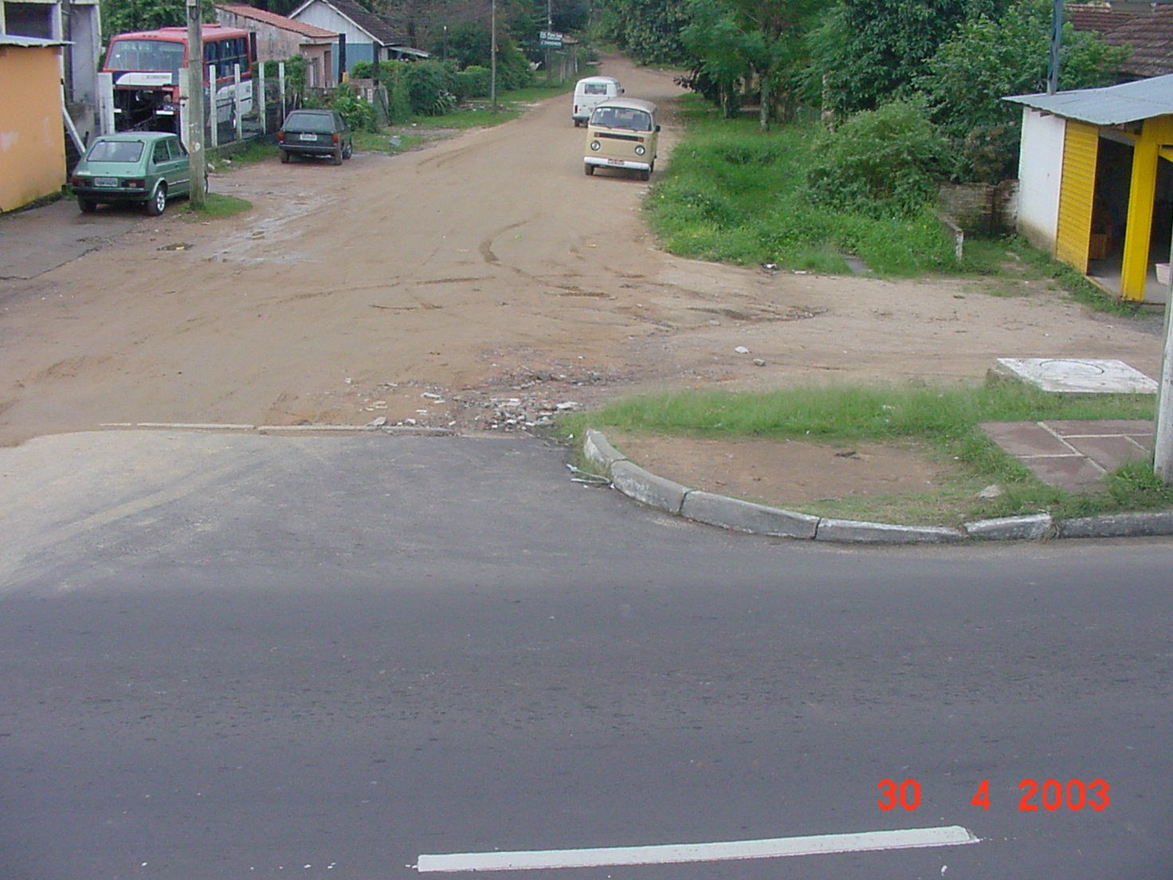 | Vista geral, a partir, do canteiro central da rua Campos Velho.
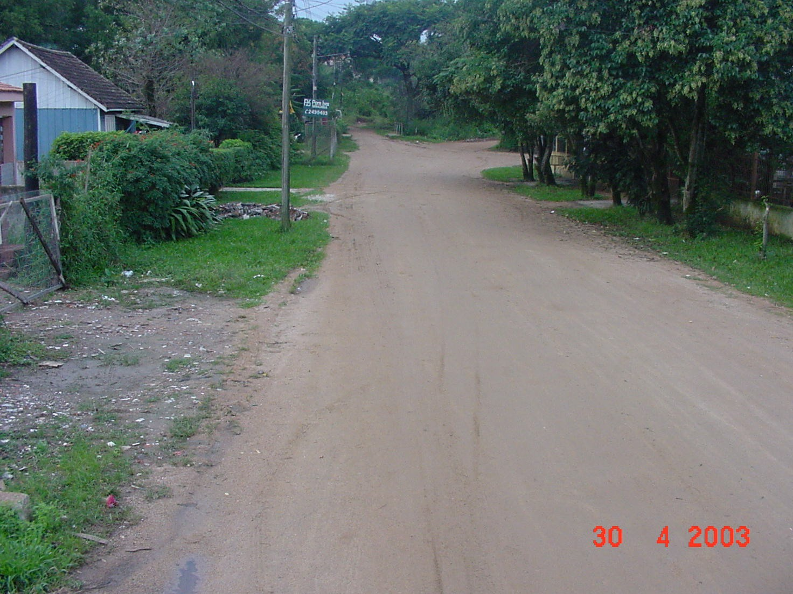 | Vista do trecho em seu segmento final.
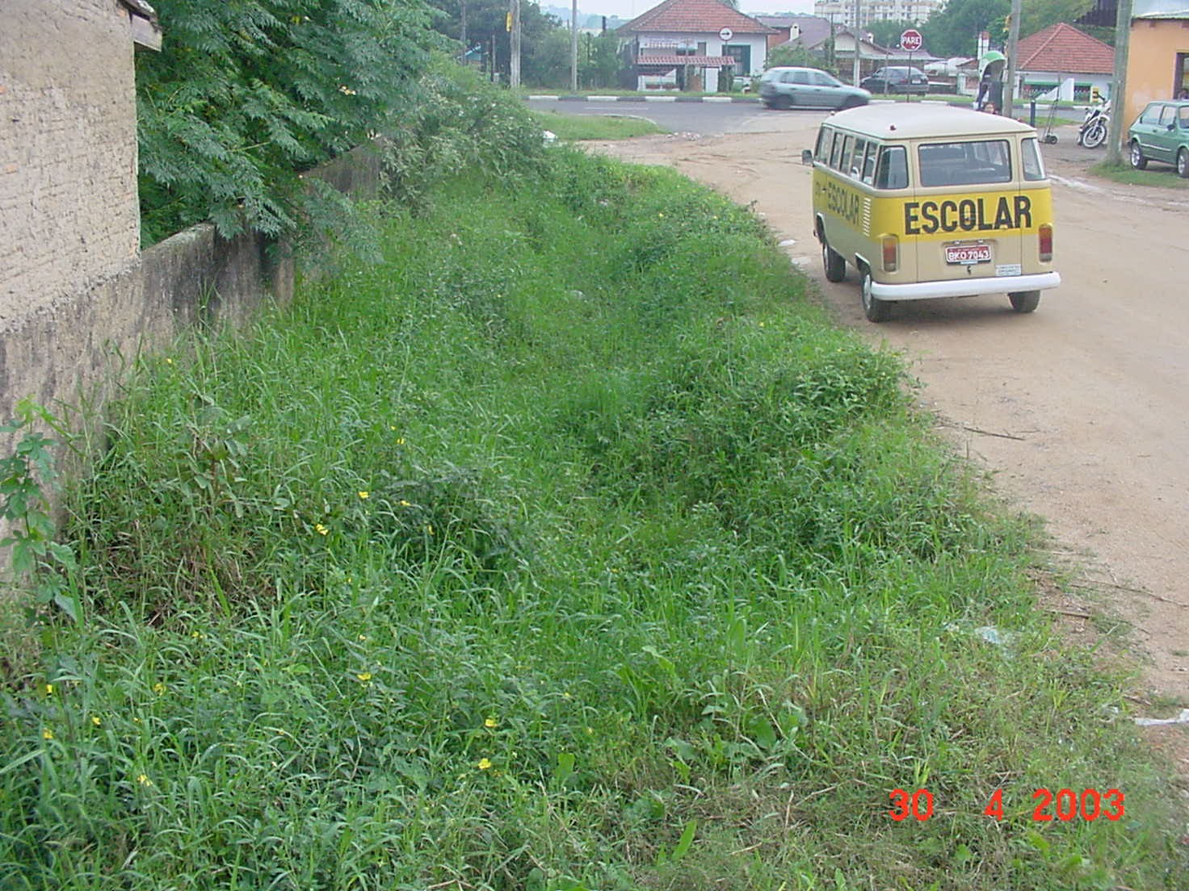 | Vista em sentido inverso. Á esquerda, vala coberta por vegetação, situada no lado direito do trecho.
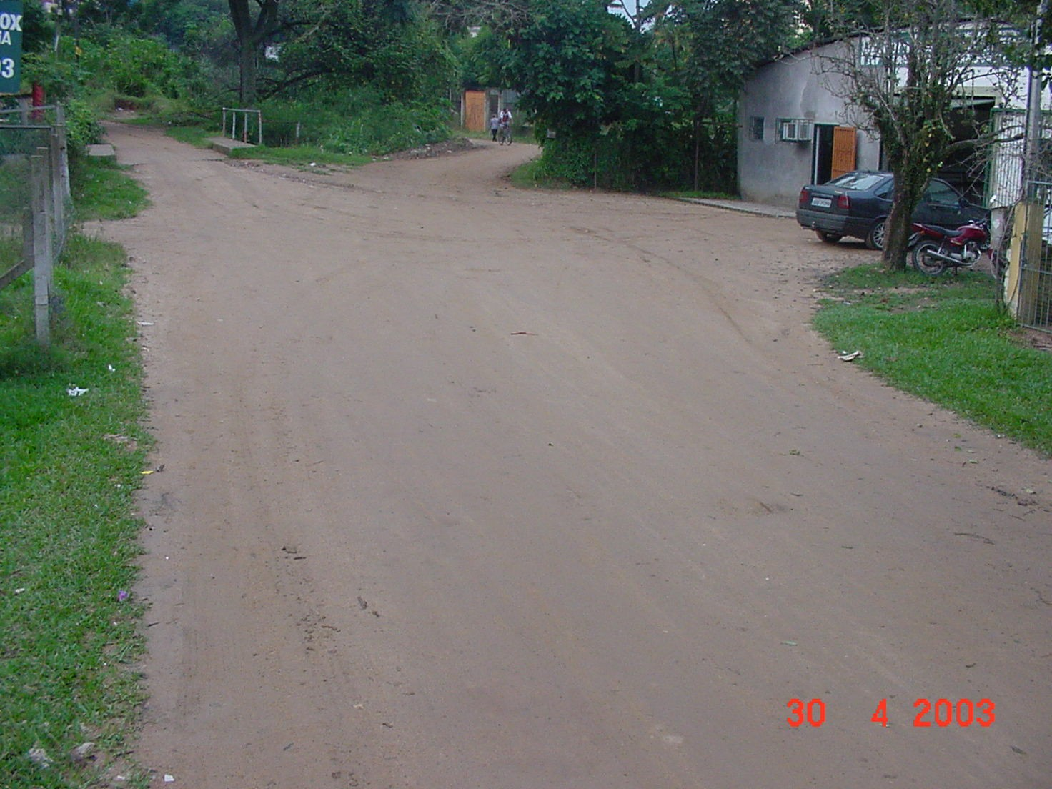 | Vista do largo, ao fim do trecho, em que há continuidade da via à direita, acompanhando a margem esquerda do arroio Passo Fundo, e à esquerda, passagem sobre pontilhão do mesmo arroio.
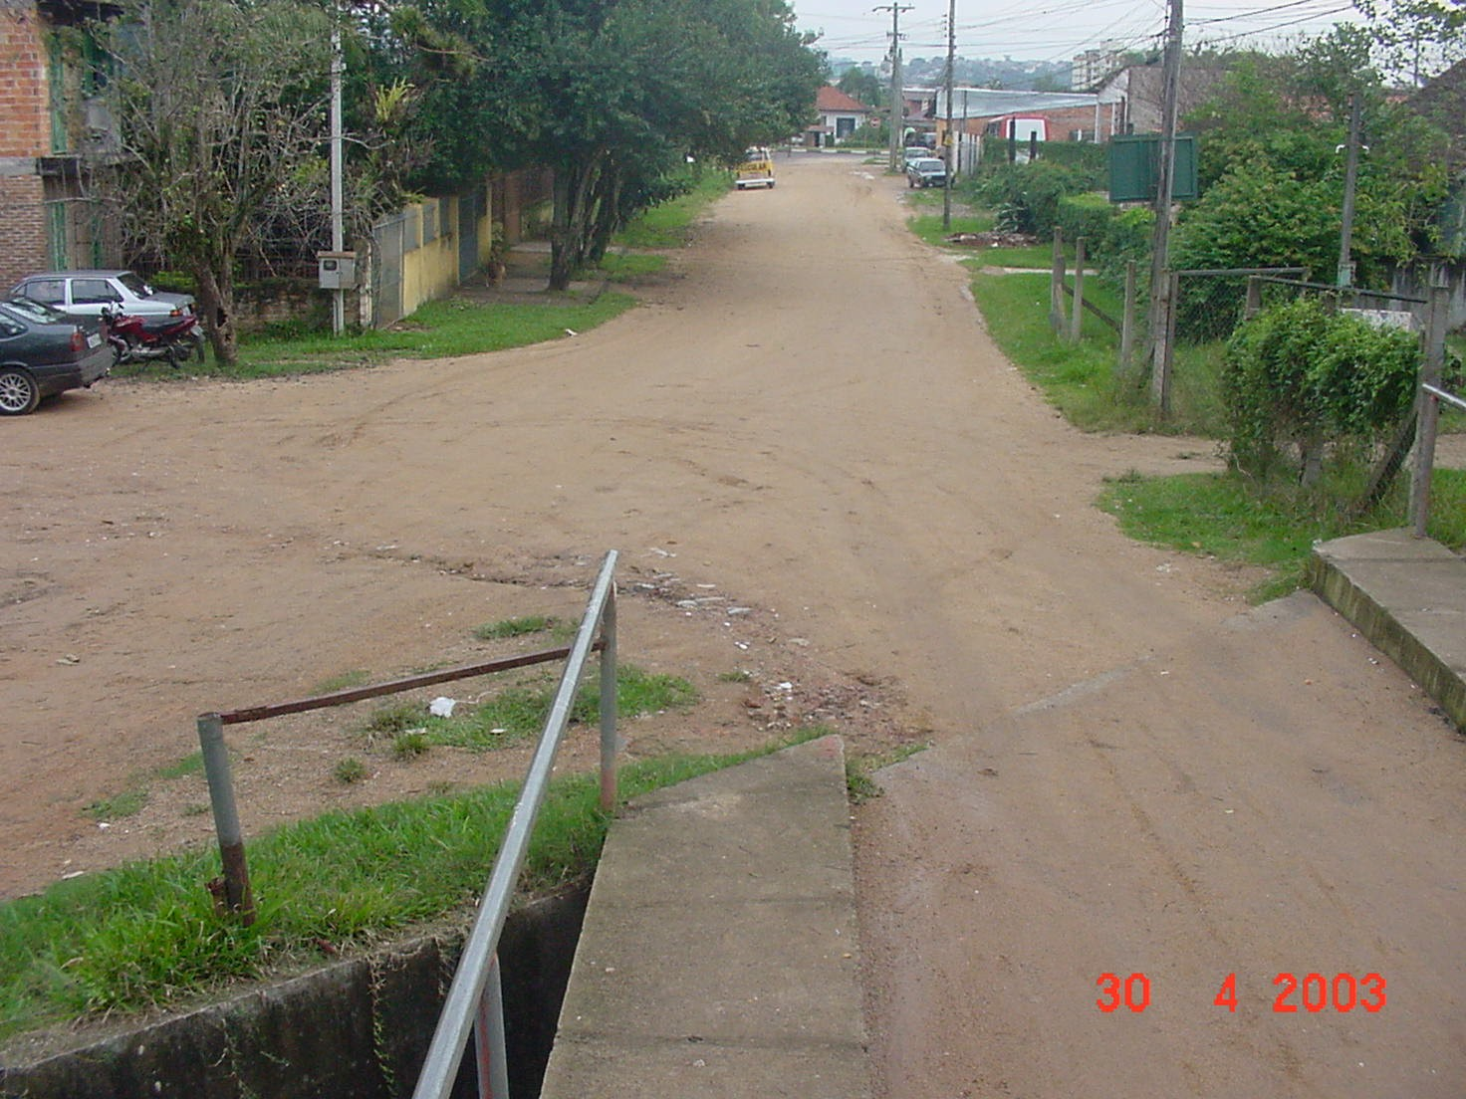 | Vista geral, em sentido inverso, a partir do pontilhão sobre o arroio Passo Fundo.

10.0 ESPECIFICAÇÕES

10.0 ESPECIFICAÇÕES
Todas as especificações técnicas deverão ser obedecidas e observadas ao Caderno de Encargo da SMOV – Secretaria Municipal de Obras e Viação da Prefeitura Municipal de Porto Alegre.
11.0 PLANTAS, PERFIS E SEÇÕES TRANSVERSAIS

